*Приложение 1*

*Примерный шаблон выступления*

**I ЧАСТЬ.**

Я (ФИО) студент (ка) /ученик (ца) факультета / школы

**I.** Мой прадед / моя прабабушка (ФИО)… года рождения ушел (а) на фронт в … 194… года в возрасте … лет. Воевал (а) на… фронте в … войсках. Прошел (а) всю войну, вернулся (ась) в звании… имеет боевые награды…

**II.** Мой прадед / моя прабабушка (ФИО)… года рождения ушел (а) на фронт в … 194… года в возрасте … лет. Воевал (а) на… фронте в … войсках. В … году был (а) ранен (а) под… После лечения в госпитале вернулся (ась) в строй, День Победы встретил (а) в городе…. Имеет боевые награды…

**III.** Мой прадед / моя прабабушка (ФИО)… года рождения ушел (а) на фронт в … 194… года в возрасте … лет. Воевал (а) на… фронте в … войсках. В … году погиб в боях под… Похоронен в городе… Имеет боевые награды…

**IV.** Мой прадед / моя прабабушка (ФИО)… года рождения всю войну проработал (а) в тылу. Трудился (ась)… на заводе / фабрике / в госпитале… Имеет награды…

**II ЧАСТЬ.**

**I.** Вся моя семья очень гордится подвигом прадеда /прабабушки, за который он (а) получил (а) орден / медаль/ знак отличия… Короткое описание.

**II.** Мойпрадед / моя прабабушка любил (а) вспоминать случай, который произошел… / Никогда не забуду рассказ моей прабабушки о… Короткий рассказ.

**III.** Наша семья бережно хранит письма с фронта, написанные моим прадедом в редкие минуты боевого затишья. Это моё любимое. Текст письма.

**ВАРИАНТ ЗАКЛЮЧЕНИЯ.**

МЫ ПОМНИМ. МЫ НИКОГДА НЕ ЗАБУДЕМ.

**!!Данный текст не сдается участником ответственному лицу в организации-участнике. Шаблон создан в помощь для подготовки к выступлению!!**

*Приложение 2*

*Требования к слайду*

Фото героя помещается в рамку в область для фото, помещенную на слайде.

Возможны два варианта расположения фото в зависимости от ориентации фотографии – вертикальная или горизонтальная. Стоит выбрать только один из слайдов, второй удалить.

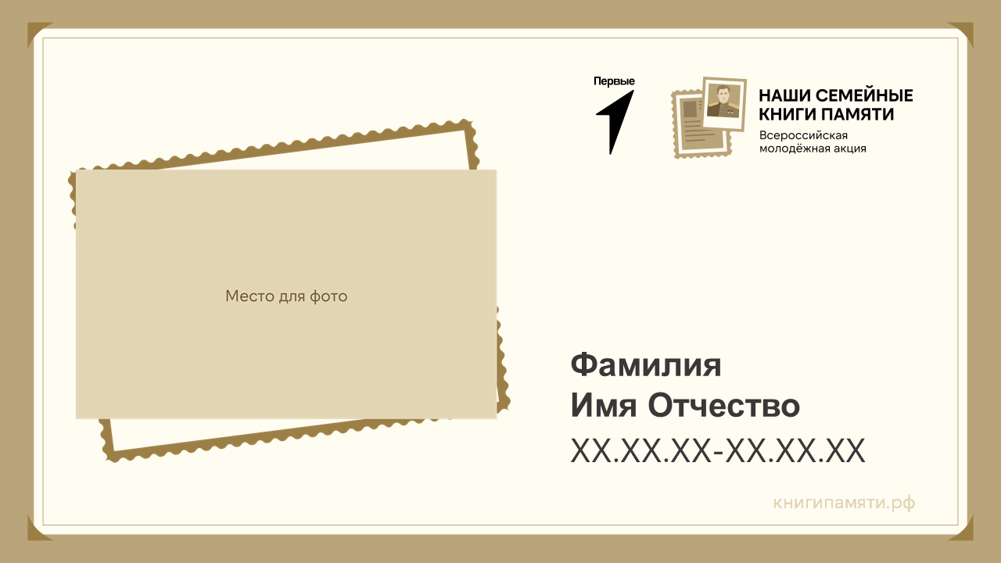

***Слайд для горизонтальной фотографии***

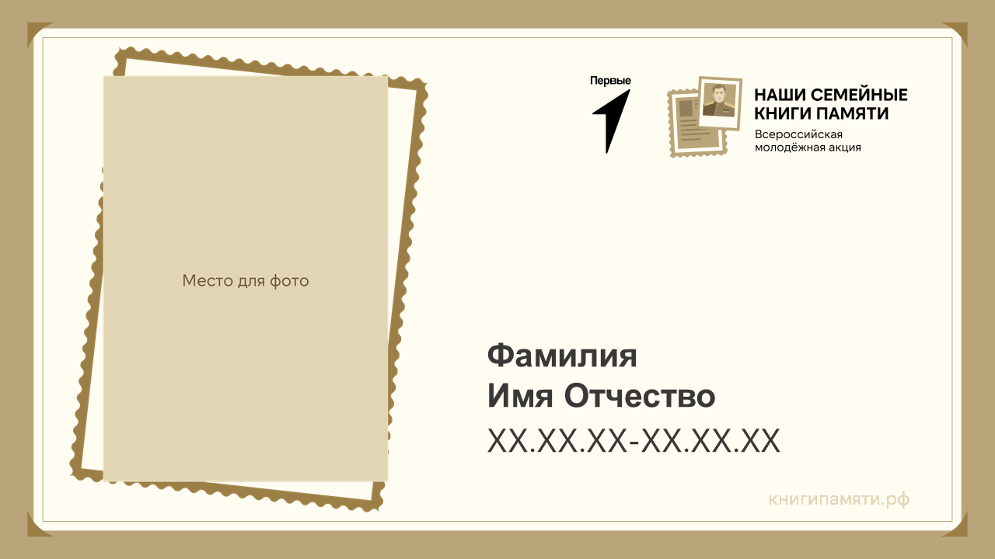

***Слайд для вертикальной фотографии***

Если вы не нашли фото родственника времен Великой Отечественной войны, можно поместить на слайд более позднее фото.

Пожалуйста, выбирайте только те фотографии, которые идентифицируют вашего родственника (не групповые фото).

На слайде необходимо также заполнить поля Фамилия Имя Отчество, соответствующими вашему герою.

Вместо **ХХ.ХХ.ХХ-ХХ.ХХ.ХХ** на слайде возможны следующие варианты:

Вариант 1 (годы жизни известны:

01.01.1901-31.10.1984

Вариант 2 (родственник находится в добром здравии):

р. 01.01.1926

Вариант 3 (неизвестны годы рождения/смерти/пропал без вести)

??.01.1901-25.07.1943

01.01.1901-??.??.1945

**!! Заполненный слайд (один) с информацией необходимо направить ответственному лицу в организации-участнике!!**

*Приложение 3*

*Требования для фото.*

* Фотография должна иметь разрешение не менее 1000 пикселей по короткой стороне.
* Размер фотографии не должен превышать 10 мб.
* Рекомендованная ориентация фотографии – вертикальная.
* Если прикладывается скан или сфотографированная фотография, необходимо, чтобы изображение было выровнено по горизонтали и вертикали

*Приложение 4*

*Чек-лист битв и наград.*

* Заполняется проставлением символа **«V»** в графе, напротив имеющейся награды или участия в соответствующий битве.

**НАПРИМЕР:**

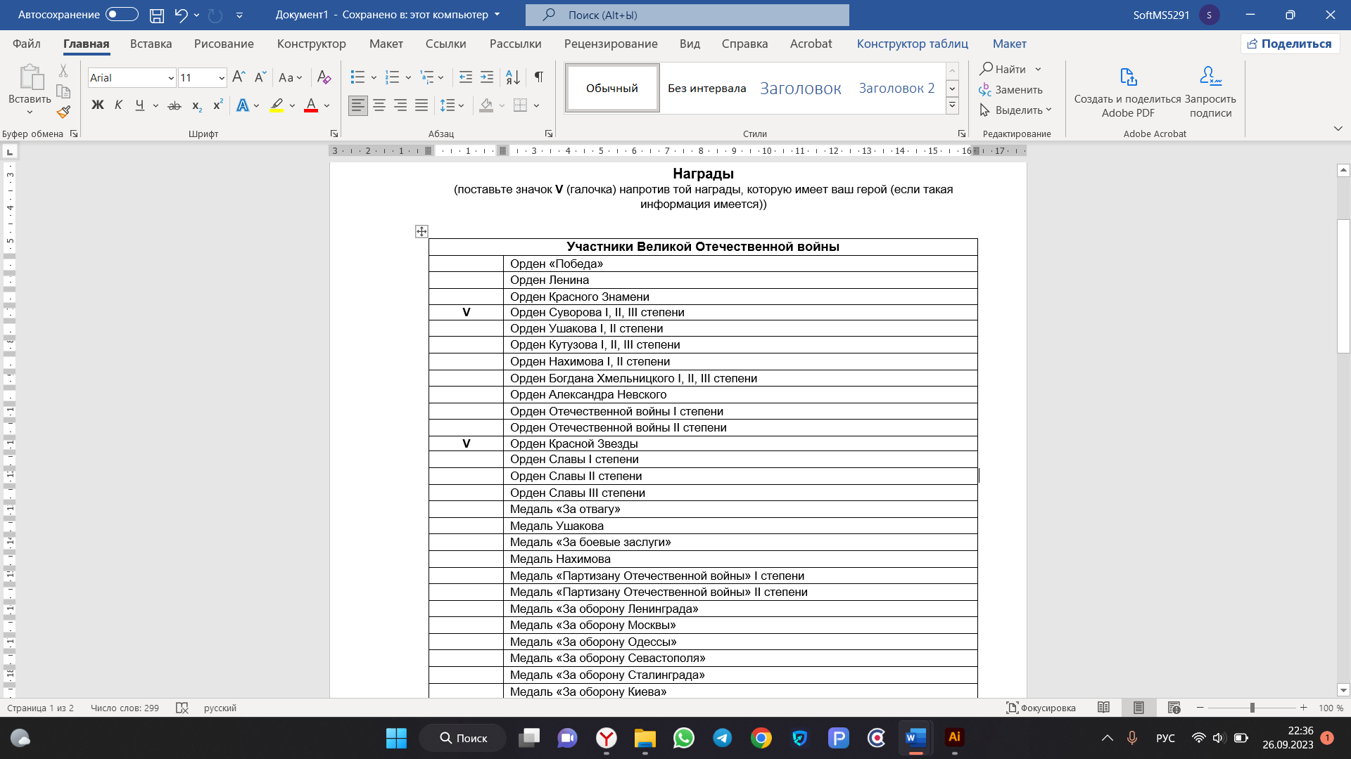

*Приложение 5*

**Чек-лист основных сражений и наград**

(ФИО героя)

(годы жизни)

**Основные сражения**

Если ваш родственник принимал участие в том или ином сражении – поставьте знак «**V**» в поле напротив соответствующего сражения

|  |  |
| --- | --- |
|  | Оборона советского Заполярья — июнь 1941 — сентябрь 1944 |
|  | Битва за Ленинград — 10 июля 1941 — 9 августа 1944 |
|  | Оборона Киева — июль — сентябрь 1941 |
|  | Оборона Одессы — 5 августа — 16 октября 1941 |
|  | Битва за Москву — 30 сентября 1941 — 20 апреля 1942 |
|  | Оборона Севастополя и битва за Крым — 30 октября 1941 — 4 июля 1942 |
|  | Сталинградская битва — 17 июля 1942 — 2 февраля 1943 |
|  | Битва за Кавказ — 25 июля 1942 — 9 октября 1943 |
|  | Курская битва — 5 июля — 23 августа 1943 |
|  | Белорусская операция («Багратион») — 23 июня — 29 августа 1944 |
|  | Белградская операция — 28 сентября — 20 октября 1944 |
|  | Будапештская операция — 29 октября 1944 по 13 февраля 1945 |
|  | Варшавско-Познанская операция и освобождение Варшавы — 14 января — 3 февраля 1945 |
|  | Венская наступательная операция — 16 марта — 15 апреля 1945 |
|  | Штурм Кёнигсберга — 6-9 апреля 1945 |
|  | Берлинская операция — 16 апреля — 2 мая 1945 — медаль «За взятие Берлина» |
|  | Пражская операция — 6-11 мая 1945 — медаль «За освобождение Праги» |
|  | Манчжурская операция и разгром милитаристской Японии — 8 августа — 2 сентября 1945 |

**Основные награды**

Если ваш родственник имеет ту или иную награду – поставьте знак «**V**» в поле напротив соответствующей награды

|  |  |
| --- | --- |
| **Участники Великой Отечественной войны** | |
|  | Орден «Победа» |
|  | Орден Ленина |
|  | Орден Красного Знамени |
|  | Орден Суворова I, II, III степени |
|  | Орден Ушакова I, II степени |
|  | Орден Кутузова I, II, III степени |
|  | Орден Нахимова I, II степени |
|  | Орден Богдана Хмельницкого I, II, III степени |
|  | Орден Александра Невского |
|  | Орден Отечественной войны I степени |
|  | Орден Отечественной войны II степени |
|  | Орден Красной Звезды |
|  | Орден Славы I степени |
|  | Орден Славы II степени |
|  | Орден Славы III степени |
|  | Медаль «За отвагу» |
|  | Медаль Ушакова |
|  | Медаль «За боевые заслуги» |
|  | Медаль Нахимова |
|  | Медаль «Партизану Отечественной войны» I степени |
|  | Медаль «Партизану Отечественной войны» II степени |
|  | Медаль «За оборону Ленинграда» |
|  | Медаль «За оборону Москвы» |
|  | Медаль «За оборону Одессы» |
|  | Медаль «За оборону Севастополя» |
|  | Медаль «За оборону Сталинграда» |
|  | Медаль «За оборону Киева» |
|  | Медаль «За оборону Кавказа» |
|  | Медаль «За оборону Советского Заполярья» |
|  | Медаль «За победу над Германией в Великой Отечественной войне 1941-1945 гг.» |
|  | Медаль «За победу над Японией» |
|  | Медаль «За взятие Будапешта» |
|  | Медаль «За взятие Кенигсберга» |
|  | Медаль «За взятие Вены» |
|  | Медаль «За взятие Берлина» |
|  | Медаль «За освобождение Белграда» |
|  | Медаль «За освобождение Варшавы» |
|  | Медаль «За освобождение Праги» |
|  | Медаль «XX лет РККА» |
|  | Иностранные награды |
| **Труженики тыла** | |
|  | Орден Трудового Красного Знамени |
|  | Орден «Знак Почета» |
|  | Медаль «За трудовую доблесть» |
|  | Медаль «За трудовое отличие» |
|  | Медаль «За доблестный труд в Великой Отечественной войне 1941-1945 гг.» |

*Приложение 6*

*Текст.*

* Текст должен быть объемом не более 1500 знаков с пробелами.
* В тексте должны отсутствовать персональные данные человека, который направляет информацию на сайт (обезличенное повествование).
* Текст может частично повторять текст выступления.
* Внизу текст должен быть подписан (ФИ участника акции, класс)